Тема №4. Страны Центральной и Восточной Европы во второй половине ХХ – начале XXI в. (2)

2) Кризисы в ряде социалистических стран.

Оттепель в СССР была с энтузиазмом встречена в странах Восточной Европы. В некоторых из них начались массовые движения за демократию. Летом 1953 г. в знак протеста против повышения цен и норм выработки начались забастовки и демонстрации в Берлине и других городах ГДР. Руководство ГДР обратилось за помощью к СССР. Советское правительство провело «демонстрацию силы»: на улицы Берлина вышли советские танки, а также была увеличена экономическая помощь ГДР. Демонстрации прекратились. В июне 1956 г. на улицы польского города Познани вышли тысячи рабочих, возмущённых тяжёлыми условиями жизни. Демонстрация была разогнана. Однако последствия вызвали острый политический кризис. На волне массовых протестов к власти вернулся ранее снятый с должности В. Гомулка. Польское руководство отказалось от проведения коллективизации, и большинство польских крестьян работали в своём хозяйстве. СССР этому не препятствовал.

В 1956 г. беспорядки вспыхнули в Венгрии. Как и в Польше, их тайно провоцировали и поддерживали западные спецслужбы. Реформы в этой стране начались сразу же после смерти Сталина, когда правительство возглавил И. Надь.

Однако руководство Венгерской партией трудящихся (ВПТ) оставалось в руках М. Ракоши. В 1955 г. Ракоши сумел отстранить Надя от власти и объявить его «правым оппортунистом». Но СССР настоял на удалении Ракоши и реабилитации репрессированного ранее Я. Кадара. Однако это не помогло: протестное движение в Венгрии оказалось сильнее и организованнее, чем в Польше. За возвращение Надя к власти и продолжение реформ выступали венгерские писатели и студенчество. С одобрения демократов-коммунистов студенты создали «кружок Петёфи», где обсуждались самые острые проблемы страны.

23 октября **1956 г**. на улицы Будапешта вышли участники массовой демонстрации солидарности с поляками. Демонстранты требовали трансляции своих требований по радио, но охрана не допустила митингующих в здание радиостанции. Это привело к вооружённому столкновению и жертвам. Часть венгерской армии перешла на сторону демонстрантов.

В числе «восставшего населения» оказалось огромное количество лиц, служивших ещё при фашистском правительстве Хорти и Салаши. Многие из них были ответственны за геноцид советского народа на оккупированной венгерскими войсками территории СССР в 1941-1944 гг. США и НАТО оказывали помощь антикоммунистическим силам и были готовы совершить в Венгрии государственный переворот.

По решению руководства СССР в Венгрию вошли советские войска. Обе стороны действовали жёстко: сотрудники службы безопасности стреляли в скопления людей, а толпы вооружённых горожан расправлялись с ними. Руководство ВПТ вернуло на пост премьер-министра Надя, и ему удалось договориться о прекращении огня и выводе советских войск из Будапешта.

В Венгрии стала восстанавливаться многопартийность, создано коалиционное правительство во главе с Надем и при участии Кадара. Возникли рабочие советы, взявшие в свои руки предприятия. Но одновременно участились зверские расправы над коммунистами и сотрудниками госбезопасности. Людей прямо на улице подвешивали за ноги, линчевали и сжигали заживо. Под давлением восставших Надь заявил о выходе Венгрии из ОВД.

Это вызвало силовую реакцию СССР. 4 ноября 1956 г. советские войска вошли в Будапешт и подавили выступления. И. Надь был арестован и приговорён к смертной казни. На Западе ввод советских войск в Венгрию вызвал волну возмущения и критики. Однако решительные действия Москвы убедили НАТО, что СССР готов к силовому разрешению проблем.

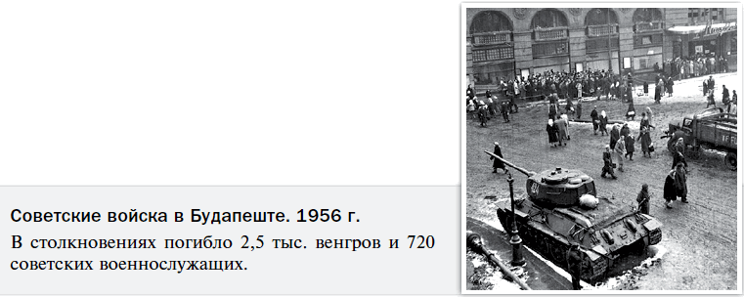

Руководители ГДР, Болгарии, Чехословакии и других соцстран поддержали советское правительство. В Венгрии было сформировано правительство во главе с Я. Кадаром. В дальнейшем оно стало инициатором экономических реформ, направленных на расширение рыночных отношений. Они позволили Венгрии стать одной из самых успешных стран Восточной Европы.

* 1. Чем был вызван польский кризис 1956 г.? К каким изменениям он привёл?
* 2. За что выступали протестующие в Венгрии в 1956 г.? Как был преодолён венгерский кризис?

3) «Пражская весна» 1968 г.

В январе 1968 г. избрано новое руководство Коммунистической партии Чехословакии (КПЧ) во главе с А. Дубчеком. Как считал Дубчек и его сторонники, в стране необходимо провести осторожные демократические преобразования. Была ослаблена цензура, прекратились преследования за высказывание оппозиционных мнений. Апрельский пленум ЦК КПЧ предложил «Программу действий», которая предполагала расширение самостоятельности предприятий и создание на них органов самоуправления, независимость профсоюзного движения, возможность создания новых партий. Пленум выдвинул идею сочетания плановой и рыночной экономики. КПЧ провозгласила лозунг построения «социализма с человеческим лицом».

Весной 1968 г. вся ЧССР была охвачена митингами. Их созывали общественные организации, выступавшие за демократический социализм. Популярность приобрёл манифест «2000 слов», под которым подписались известные деятели культуры. Документ отрицал право КПЧ на монополию власти и призывал двигаться к многопартийности.

Выборы делегатов на чрезвычайный съезд КПЧ принесли победу сторонникам реформ. Консерваторы в ЦК партии могли лишиться своих постов. После этого никто уже бы не смог оказывать влияние на дальнейшие политические изменения – при том, что Дубчек мог оказаться самым умеренным реформатором. Реальное лидерство могло перейти к сторонникам самых радикальных перемен. Возникла угроза переориентации Чехословакии на Запад.

В июле 1968 г. начались переговоры между Политбюро ЦК КПСС и руководством КПЧ. После долгих уговоров Дубчек дал неопределённые обязательства запретить открытую деятельность оппозиции.

Отсутствие чётких договорённостей позволило консерваторам в ЦК КПЧ убедить руководителей КПСС в том, что Дубчек их обманул. Лидер СССР Л. Брежнев решил действовать, не дожидаясь, пока пройдёт внеочередной съезд КПЧ. Он считал, что никакие изменения не должны привести к выходу ЧССР из Варшавского договора и нарушению баланса сил между ОВД и НАТО. По сути, он стоял за сохранение ситуации, сложившейся в Европе по результатам Второй мировой войны и закреплённой международными договорами. Эта позиция получила на западе название «доктрина Брежнева». Решение о вводе войск в ЧССР поддержали руководители стран ОВД (особенно активно – ГДР и Польша). В свою очередь, на Западе хотели использовать волнения в ЧССР для усиления своего влияния и расшатывания ОВД.

• 1. За что выступали коммунисты-реформаторы в Чехословакии?

• 2. Почему события в Чехословакии вызвали недовольство советского руководства?

**4) Ввод войск стран Варшавского договора в Чехословакию.**

21 августа **1968 г.** войска стран ОВД (за исключением Румынии) вошли в ЧССР и взяли её территорию под свой контроль. События протекали практически бескровно.

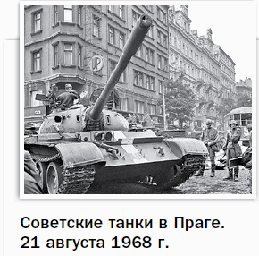Президент ЧССР генерал Л. Свобода приказал чехословацкой армии не оказывать сопротивления. Руководство ЦК КПЧ было вывезено в Москву. Но взбудораженное население Чехословакии продолжало поддерживать реформаторов. Началась кампания неповиновения. Представители организаций КПЧ досрочно созвали съезд партии, осудили введение войск и избрали реформистский ЦК.

Лидеры КПСС начали переговоры с А. Дубчеком и другими членами ЦК КПЧ. Дубчек согласился направить формальное приглашение о вводе войск ОВД в ЧССР.

В апреле 1969 г. Дубчек был заменён Г. Гусаком. Начались увольнения из государственных учреждений сторонников преобразований. «Пражская весна» подошла к концу.

Участие СССР и стран ОВД в событиях в Чехословакии вызвало мощный всплеск антисоветской пропаганды на Западе.

* Почему удалось не допустить эскалации в Чехословакии?

**5) Движение «Солидарность» в Польше.**

К середине 1970-х гг. неграмотная экономическая политика польского руководства спровоцировала кризис. Свою хозяйственную некомпетентность лидеры в Варшаве компенсировали заверениями Москвы в неизменной приверженности делу социализма. Но дыры в промышленности и сельском хозяйстве они могли затыкать только с помощью новых финансовых вливаний из СССР. В конце концов, это стало уже слишком заметно для Кремля, к тому же создавало дополнительную нагрузку на бюджет СССР.

Тогда польское руководство решило выйти из положения путём технологического перевооружения страны. Для этих целей были привлечены значительные кредиты на Западе. Однако эффективно распорядиться деньгами поляки не смогли. Долги Польши капстранам достигли 20 млрд долл., а проценты по ним сравнялись с объёмом польского экспорта. Пытаясь изыскать дополнительные средства, государство усилило нажим на трудящихся. В 1976 г. это вызвало новый всплеск волнений рабочих. Власти арестовали «зачинщиков».

В интеллигентских кругах возникла организация, которая позднее стала называться «Комитет общественной самообороны – Комитет защиты рабочих» (КОС–КОР). К тому же руки у властей были связаны – жёсткое подавление оппозиции вызвало бы осложнения в отношениях Польши с западными кредиторами. При этом оппозиция опиралась также на неподконтрольную государству католическую церковь.

После повышения цен на мясо в рабочих столовых в июле 1980 г. в Польше вспыхнули волнения, которые к августу охватили всё Балтийское побережье. Рабочие вместе с членами КОС–КОР сформулировали свои требования. Они требовали предоставления социальных гарантий, проведения демократических реформ и создания профсоюза, независимого от правящей Польской объединённой рабочей партии (ПОРП). В августе стачка охватила всю страну, и властям пришлось уступить.

В ноябре **1980 г**. официально зарегистрирован независимый профсоюз «Солидарность». Во главе него встал лидер летней забастовки – рабочий Л. Валенса. Профсоюз требовал проведения свободных выборов и передачи предприятий в руки рабочего самоуправления. ПОРП тянула с проведением реформ, власти чинили препятствия профсоюзу, стачки не утихали. Руководство опасалось победы «Солидарности» на выборах. Страны ОВД в этом случае могли ввести в Польшу войска, что спровоцировало бы начало военных действий. Волнения в Польше идеологически и финансово поддерживались США и западными странами. Они считали, что при идеальном варианте развития событий Польша выйдет из Варшавского договора. Или как минимум СССР будет вынужден вновь вводить войска в соседнюю страну, что повредит его международному авторитету.

Но Запад просчитался. Новый премьер-министр Польши и 1-й секретарь ЦК ПОРП генерал В. Ярузельский проявил решительность. 13 декабря 1981 г. он объявил о введении в Польше военного положения. Лидеры и активисты оппозиции были арестованы. Ситуация была в целом стабилизирована.

* 1. За что выступала «Солидарность»?
* 2. Возможно ли было сохранить социалистический путь развития Польши?

**6) Югославский социализм.**

После 1948 г. особая модель социализма возникла после 1948 г. в Югославии. Руководство предприятиями было передано не назначенным из центра директорам, а рабочим советам, которые избирались рабочими коллективами. Значительно расширились права предприятий, в экономике сохранялись рыночные черты. Одновременно была увеличена автономия союзных республик.

Реформы, проводившиеся по инициативе лидера Союза коммунистов Югославии (СКЮ) И. Тито, сделали экономику более эффективной. В 1950–1970-х гг. производство выросло в 4 раза. Власть коммунистов и авторитет Тито скрепляли многонациональную страну, препятствовали развитию националистических движений. Тито хотел сделать национально-территориальную систему более устойчивой. Он пытался ослабить противоречия между сербами и хорватами, говорившими на диалектах одного языка. Часть населения Боснии выделилась в отдельную «национальность», определявшуюся не по языковому признаку, а в силу исторического вероисповедания мусульманства. Большинство мусульманской «нации» говорили по-сербски и жили вперемешку с сербами и хорватами. Границы союзных республик были унаследованы от времён, когда Югославия только складывалась, хотя реальная этническая карта уже сильно изменилась. Так, в Республике Босния часть территории была населена хорватами и сербами, в Хорватии – сербами, в Сербии – албанцами (автономный край Косово).

Тито проводил независимую внешнюю политику, не боялся делать выпады в сторону СССР. В 1958 г. была принята новая программа СКЮ, основу которой составляли экономические идеи, базировавшиеся на рыночном социализме и на принципе самоуправления. КПСС и ряд других компартий обвинили СКЮ в ревизионизме. Особенно активно выступали албанские коммунисты во главе с Э. Ходжей. В странах народной демократии были организованы судебные процессы, на которых ряд видных деятелей были обвинены в связях с Тито. Но в 1961 г. Ходжа обвинил в ревизионизме и Н. Хрущёва. Албания вышла из СЭВ. Тогда же наметилось новое сближение между СССР и Югославией.

После смерти Тито в 1980 г. СКЮ и страну возглавило коллективное руководство. Однако оно не пользовалось авторитетом у населения. В республиках усилились националистические настроения. В частности, в 1981 г. в автономном крае Косово вспыхнули выступления албанцев за выход из состава Югославии.

* 1. В чём заключались особенности югославской модели социализма?
* 2. С какими трудностями столкнулось руководство социалистической Югославии и как оно пыталось их преодолеть?

**7) «Бархатные революции» в Восточной Европе.**

Во второй половине 1980-х гг. страны мировой социалистической системы вступили в полосу экономического, политического и идейного кризиса. Экономика социалистических государств всё больше отставала от экономики ведущих капиталистических стран. Государственные народно-хозяйственные планы часто не выполнялись, темпы роста промышленного и сельскохозяйственного производства снижались. Доля социалистических стран в мировой экономике сокращалась. Материальная база промышленности и сельского хозяйства устарела и не обновлялась. Развитие экономики затрудняла гонка вооружений, отвлекавшая значительные средства на непроизводительные военные расходы.

Техническая отсталость и застой в экономике при продолжающемся росте населения и его потребностей приводили к снижению жизненного уровня. Многие товары первой необходимости стали дефицитными. В ряде стран (Румыния, Куба, Вьетнам) возникали перебои в обеспечении населения продовольствием. Заработная плата отставала от роста цен.

Значительная часть населения была недовольна политикой своих властей, стремилась к большей свободе и демократии. Коммунистические партии теряли авторитет. В европейских социалистических странах расширилась деятельность инакомыслящих (диссидентов). Во всех своих бедах правительства и граждане соцстран предпочитали обвинять Москву. Собственные ошибки, как правило, не признавались. Антисоветское движение в Восточной Европе активно поддерживалось США и НАТО.

В марте **1985 г.** генеральным секретарём ЦК КПСС стал М. Горбачёв. Он начал политику перестройки – широких социально-экономических преобразований. Во внешней политике она продолжилась в логике «нового мышления», что означало изменение геополитических позиций СССР на мировой арене. Горбачёв не мешал изменениям в восточноевропейских странах, которые проводились прозападными политиками. С 1988 г. по всей Восточной Европе прокатилась волна так называемых «бархатных революций» – смены существующих режимов сопровождавшихся отказом от ориентации на СССР. Большинство стран выразили своё негативное отношение к СССР, объявляя, что всё время с 1945 г. они якобы находились под «советской оккупацией».

В Польше шло воссоздание структур «Солидарности». В 1988 г. возобновилось стачечное движение. В феврале 1989 г. ПОРП вступила в переговоры с оппозицией. В результате состоялись выборы, на которых победила «Солидарность». ПОРП была преобразована в социал-демократическую партию западного типа. В 1990 г. победу на президентских выборах одержал Л. Валенса.

В 1988 г. политические реформы начались в Венгрии. Вместо Кадара генеральным секретарём ЦК ВСРП стал прозападный реформатор К. Гросс. Партия преобразована в социалистическую. Был взят курс на создание многопартийного общества со свободным рынком. Появились движения, которые вступили в переговоры с правящей партией. В 1990 г. на выборах победил оппозиционный Демократический форум.

В Болгарии в октябре 1989 г. руководитель компартии Т. Живков был отправлен в отставку. Коммунистическая партия была преобразована в социалистическую. В 1990 г. президентом Болгарии стал диссидент Ж. Желев.

В ноябре **1989 г.** произошла «бархатная революция» в ЧССР. Власть фактически отказалась от какого-либо противодействия. Президентом страны избран писатель-диссидент В. Гавел. В 1992 г. парламенты Чехии и Словакии приняли решение о разделении страны. С 1 января **1993 г**. Чехословакия перестала существовать.

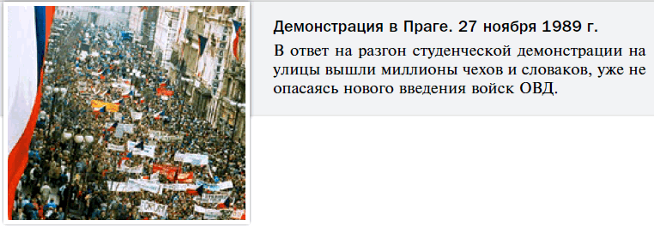

Введение более свободного пропускного режима на границе между Венгрией и Австрией привело к резкому увеличению числа эмигрантов из ГДР. Люди стремились через ЧССР, Венгрию и Австрию попасть в богатую ФРГ. Лишившись более 200 тыс. человек, экономика ГДР оказалась в критической ситуации. В октябре 1989 г**.** лидер страны Э. Хонеккер ушёл в отставку. Это случилось сразу после того, как он встретился с Горбачёвым на праздновании 40-летия создания ГДР. Новое руководство страны заявило о начале реформ. В ноябре 1989 г. пропускные пункты на границе у Берлинской стены были открыты, а стена разрушена.

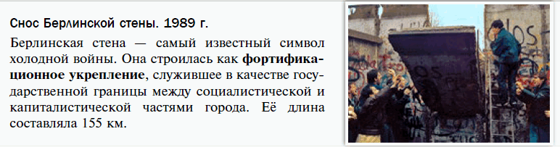

В **1990 г.** на выборах в ГДР победил Христианско-демократический союз, который выступал за образование единого германского государства. В реальности речь шла о поглощении Федеративной Республикой Германии бывшей суверенной ГДР (*Если верить в то, что истории свойственно повторяться, то это можно назвать и аншлюсом – по аналогии с аншлюсом Австрии 1938 г*).

События в Венгрии вызвали волнения венгерского меньшинства в соседней Румынии, которые стали детонатором переворота в этой стране в 1989 г. Румынский лидер Н. Чаушеску решил подавить протестное движение силой. В Бухаресте по его приказу собрали демонстрацию в поддержку режима. Однако демонстранты стали скандировать: «Долой Чаушеску!» Служба безопасности открыла огонь по толпе, в ответ началось восстание. Диктатура была свергнута, Чаушеску и его жена казнены. К власти пришёл Фронт национального спасения.

Последней в конце 1990 г. к многопартийной системе перешла Албания. Правящая Албанская партия труда пошла на демократизацию после того, как массы албанцев бежали в Италию, а в стране начались студенческие волнения.

В августе 1990 г. Народная Палата ГДР без проведения референдума приняла незаконное решение об отмене конституции ГДР, упразднении её государственных органов и присоединении к ФРГ. В октябре **1990 г**. состоялся **аншлюс** ФРГ Германской Демократической Республики.

Новые правительства стран Восточной Европы требовали скорейшего вывода советских войск со своей территории. Не имея возможностей и желания сохранять своё военное присутствие, СССР в 1990 г. начал выводить войска. В июне **1991 г**. распущен СЭВ, а в июле того же года – ОВД. В декабре 1991 г. распался СССР.

К власти в странах Восточной Европы пришли сторонники скорейшей «вестернизации», т. е. преобразования общества по западному образцу. Реформы, которые они начали осуществлять, привели к болезненной ломке сложившейся общественной системы. Подобные меры получили название «**шоковая терапия**». Восточноевропейские страны быстро оказались в финансовой и политической зависимости от Запада. Их внешнеполитический курс приобрёл антироссийскую направленность.

* Какие политические силы пришли к власти в результате революций в бывших социалистических странах? Какую политику они начали проводить

**8) Распад Югославии и войны на Балканах.**

«Цветные революции» в Восточной Европе при активном участии западных стран разрушили в Европе баланс сил и породили множество конфликтов, в том числе межнациональных.

В 1990 г. рост националистических настроений, подогреваемый извне, привёл к распаду Союза коммунистов Югославии. В Республике Сербии коммунистическая партия переименована в социалистическую. Её возглавил С. Милошевич. Страну больше не связывала единая властная партийная структура. На выборах в Сербии и Черногории победили социалисты. В других республиках – партии, созданные по национально-религиозному принципу.

В июне 1991 г. о выходе из СФРЮ объявили Словения и Хорватия. Югославская армия попыталась воспрепятствовать этому. На территории Хорватии развернулись боевые действия. В 1991 – 1992 гг. из состава СФРЮ вышли все республики, кроме Сербии и Черногории, которые в апреле 1992 г. образовали Союзную Республику Югославию (СРЮ).

Распад страны привёл к новым кровавым конфликтам. На территории Хорватии не прекращались столкновения между хорватами и оставшимися там сербами, подвергавшимися национальной дискриминации. В 1992 г. противоборство общин в Боснии и Герцеговине – мусульман-боснийцев, католиков-хорватов и православных сербов – вылилось в военную конфронтацию. Под давлением стран Запада мусульмане и хорваты создали объединённое правительство, которое признало ООН. Сербы отказались подчиниться этому правительству, ущемляющему их национальные интересы, и выступили за присоединение населённых сербами территорий Боснии и Герцеговины к СРЮ. Вскоре и хорваты решили присоединиться к Хорватии и атаковали как сербов, так и мусульман. Началась гражданская война, в ходе которой Запад и мусульманские страны поддерживали мусульман и боснийских хорватов, а СРЮ – боснийских сербов. Осуществлялись этнические чистки, которые по большей части были направлены против православных сербов. Однако Запад предпочитал их не замечать, акцентируя внимание на преступлениях против поддерживаемых ими хорватов и албанцев.

Военный успех сопутствовал сербам, они осадили столицу Боснии и Герцеговины Сараево. Чтобы лишить СРЮ возможности оказывать поддержку сербам Боснии и Герцеговины, на Югославию были наложены западные **санкции**. В 1995 г. страны НАТО вмешались в конфликт и подвергли воздушным бомбардировкам сербские войска и мирное население Боснии и Герцеговины. В декабре 1995 г. после переговоров в Дейтоне под давлением США заключено соглашение о прекращении огня. Босния и Герцеговина провозглашалась единым государством, в котором существуют три равноправных народа: боснийцы, хорваты и сербы. Каждое административное образование имеет право избирать свои органы власти, но лишено возможности выйти из состава республики. В Боснию и Герцеговину направлены миротворческие войска, основу которых составляли части НАТО.

* 1. Почему Чехия и Словакия «разошлись» мирно, а распад Югославии сопровождался кровавыми конфликтами?
* 2. Как была остановлена война в Боснии и Герцеговине?

**9) Агрессия НАТО против Югославии.**

Следующий кризис начался в 1998 г., когда обострилась ситуация в населённом албанцами и сербами крае Косово, входившем в состав Югославии. Так называемая «Освободительная армия Косово» (ОАК), состоявшая из албанцев, при поддержке соседней Албании развернула на территории края террористическую войну за отделение Косово от СРЮ. Её жертвами стали тысячи мирных сербов. Сербские войска приступили к подавлению албанских боевиков, снабжаемых западным оружием. В Косово начались бои, район стали покидать беженцы обеих национальностей.

Страны НАТО потребовали от президента Югославии С. Милошевича вывести войска из Косово. Без согласования с ООН они предъявили ультиматум: или ввод в Косово войск НАТО и предоставление краю широкой автономии, или военное «наказание» Югославии. Представители Югославии были готовы согласиться на автономию края, но выступали против оккупации части их территории войсками НАТО. Югославскую позицию поддерживала Россия. Однако страны НАТО прервали переговоры.

В марте **1999 г.** самолёты НАТО начали бомбить Югославию. Агрессия привела к многочисленным жертвам среди мирных жителей. Агрессию НАТО осудили Россия, Китай и Индия.

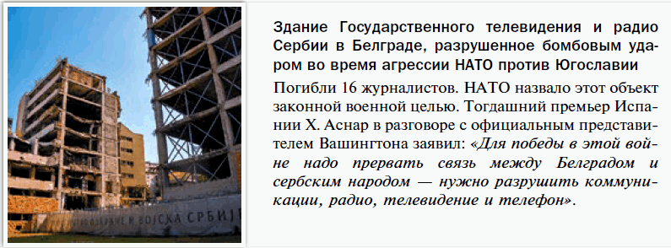

При посредничестве России и Финляндии в начале июня 1999 г. бомбардировки прекратились. Югославия согласилась вывести свои войска из Косово при условии, что миротворцы, которые войдут в край, будут подчинятся только ООН. Но основная их часть состояла из натовских войск. Руководство НАТО требовало подчинить себе российский контингент, который планировалось разместить в Косово. Пока Россия не согласится на это, НАТО отказывалось пропустить туда российские силы. Тогда российские десантники предприняли смелый рейд из Боснии в Косово и заняли аэродром столицы края Приштины. Перед этим аэродром был захвачен группой из 18 спецназовцев ГРУ России под командой майора Юнус-бека Евкурова и удержан ими до подхода основных сил. Пользоваться им теперь можно было только с согласия России. НАТО вынужденно пошло на уступки и допустило самостоятельное размещение российских войск в Косово. Они находились там до 2003 г.

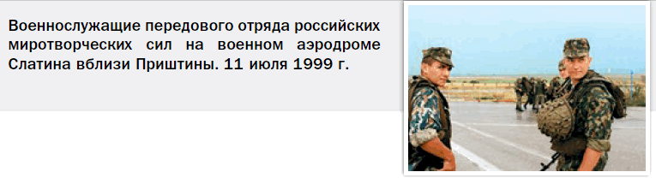

Государства Запада оказали косовским албанцам экономическую поддержку и продолжили политическое давление на Югославию. На выборах 2000 г. ни Милошевич, ни кандидат от оппозиции не получили абсолютного большинства голосов. Но в преддверии второго тура выборов в ходе массовых волнений Милошевич был свергнут, позднее арестован и безосновательно передан Международному трибуналу в Гааге (не признав себя виновным, он умер в 2006 г.). В 2006 г. образовались два самостоятельных государства – Сербия и Черногория.

Под прикрытием войск НАТО албанские экстремисты нападали на сербов, разрушали православные храмы. В **2008 г**. Косово провозгласило независимость от Сербии. Её не признала ни Сербия, ни Россия, ни множество других государств мира. Был создан прецедент, когда впервые в послевоенной истории Европы часть территории независимой страны отделялась от неё без резолюции ООН. При этом США и НАТО считали это нормальным, поскольку их главной целью было ослабить и расколоть Сербию, сделав Балканский регион полностью подчинённым своим интересам.

* 1. Почему действия НАТО в 1999 г. могут быть охарактеризованы как агрессия?
* 2. К каким последствиям привела агрессия НАТО против Югославии?
* 3. Почему страны Запада признают право на самоопределение Косово, но отказывают в этом Абхазии, Южной Осетии, Крыму, бывшим регионам юго-востока Украины? Своё мнение аргументируйте.

**10) Восточная Европа в 1990-х гг. и начале XXI в.**

В большинстве стран Восточной Европы в 1990-х гг. продолжались «шоковые» реформы. Однако их результаты не везде были одинаковыми. Например, Чехия сумела добиться привлечения западных капиталов, и её экономика стала динамично развиваться. В Болгарии и Румынии «вестернизация» не привела к экономическому процветанию, промышленность рухнула, а следствием неудач стала политическая нестабильность. В Румынии происходили шахтёрские волнения, столкновения рабочих с полицией. Одновременно в стране началась националистическая кампания по поглощению соседней Молдавии, ставшей независимой республикой. В Болгарии длительные студенческие волнения позволили либералам отстранить от власти социалистическую партию.

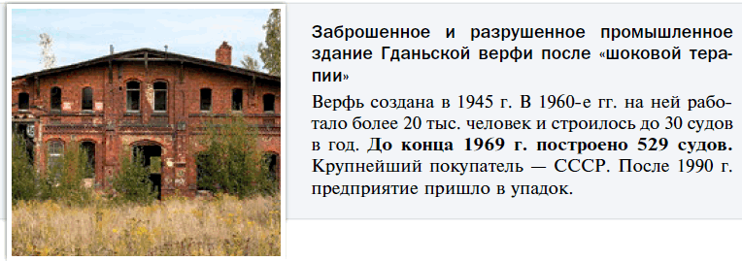

В Польше в 1995–2005 гг. президентом был социал-демократ А. Квасьневский, при котором страна вступила в НАТО. В дальнейшем смена партий не приводила к принципиальным изменениям экономического курса, так как страна развивалась в рамках Евросоюза. Польша всё больше попадала в зависимость от западных кредитов. На фоне экономической нестабильности во все сферы жизни проникал польский национализм, замешанный, прежде всего, на русофобии.

В некоторых бывших советских республиках произошли перевороты, известные как «**цветные революции**» («революция роз» в Грузии в 2003 г., «оранжевая революция» на Украине в 2004 г. и т. д.). По форме они напоминали восточноевропейские «бархатные революции» 1980-х гг., но в действительности общественное устройство не менялось, а происходила только замена одной правящей группы на другую. Как правило, основная задача заключалась в силовой смене пророссийского руководства на прозападное. Но в западных СМИ это преподносилось как «воля народа», желавшего «демократических перемен».

Особенностью «цветных революций» стало активное вмешательство иностранных спецслужб, в основном американских и британских. Финансово они поддерживались различными международными «неправительственными» фондами (в том числе возглавляемыми Дж. Соросом). Например в Киеве деньги «митингующим» за скандирование лозунгов в поддержку Евросоюза и с проклятиями в адрес России раздавались прямо за углом дома, выходящего на площадь, где и проходил митинг.

В 2005 и 2010 гг. при проведении очередных «цветных революций» в Киргизии произошли погромы и столкновения, сопровождавшиеся человеческими жертвами. Однако переворот не удался – ситуацию удалось стабилизировать.

Более спокойной была обстановка в таких странах, как Белоруссия, Азербайджан, Казахстан, Узбекистан и Туркменистан, где в 1990-е гг. установилась сильная президентская власть. Но и они не избежали серьёзных экономических трудностей. В азиатской части бывшего СССР модель зависимого, прежде всего сырьевого, капиталистического развития в период мирового экономического кризиса показала свою уязвимость. Тем не менее поступательная динамика промышленного и сельскохозяйственного роста этих государств очевидна, прежде всего благодаря поддержке России и участию этих стран в экономических и политических объединениях, создание которых было инициировано Россией и Китаем, – ШОС, ЕАЭС.